Formandis

PERCORSI DI ALTA FORMAZIONE
per la professionalità docente
parazione al Concorso a posti di dirigente scolastico
IL PERCORSO FORMATIVO COMPLETO SI ARTICOLA IN 30 VIDEO-LEZIONI E 15 INCONTRI SEMINARIALI IN PRESENZA
scarica il volantino
 | - Modalità on line con accesso riservato da www.andis.it  - 30 video-lezioni registrate con relatori di fama nazionale (Amoroso, Armenante, Armone, Barbieri, Canevaro, Cristanini, Da Re, Davoli, Paletta, Pasciuti, Tiriticco, Varini )  - Forum tra corsisti con moderatore  - Archivio con materiali (dispense, scheda lezioni, mappature, bibliografie e sitografie…)  - Simulatore test con autocorrezione e report finale

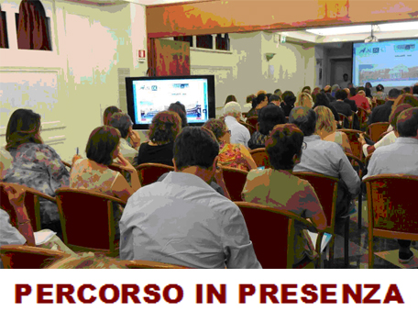 | - Modalità in presenza  - ALMENO 15 INCONTRI SEMINARIALI CON TUTOR D’AULA:  - Discussione in gruppo delle lezioni filmate , approfondimenti, chiarimenti, schematizzazioni delle video-lezioni a cura del tutor d’aula  - Ri-costruzione con i corsisti della mappa concettuale della lezione, anche con riferimenti trasversali  - Esercitazioni in presenza con test preordinati dagli esperti. Si potranno discutere le risposte sbagliate e decidere ogni opportuno ulteriore intervento di rinforzo
Il prezzo del corso completo (on line e in presenza) è di 500 euro
Il solo percorso on line ha il costo di 250 euro.
E' possibile utilizzare la carta del docente. leggi le informazioni per l'utilizzo della Carta del Docente
formazione@andis.it
 | 
Presentazione del corso Iscrizione on line

